Terrariumhuis
Breda
info@terrariumhuis.nl

Aanvraag formulier voor maatwerk terrarium;

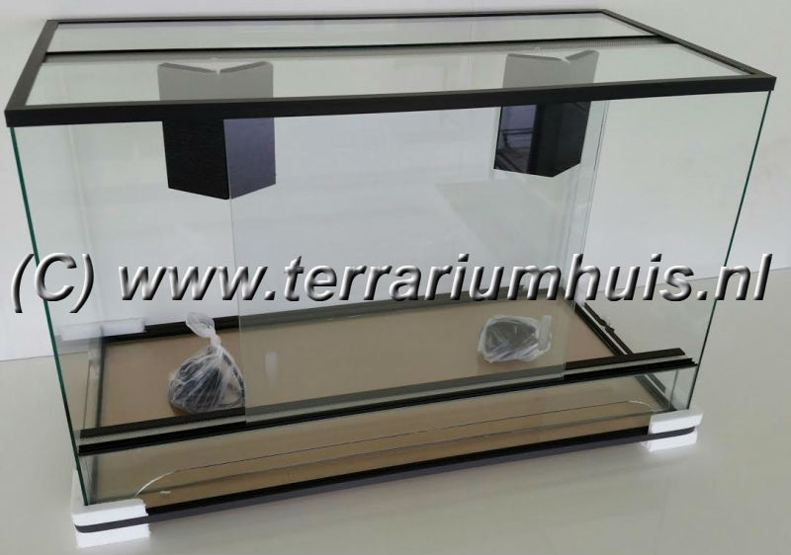
Aanvraag voor;
Naam: (………………………………….)
Telefoon: (………………………………….)
E-mail: (………………………………….)

Afmeting in mm.
Lang: (……….mm.)
Diep: (……….mm.)
Hoog: (……….mm.)

Overige wensen:
Hoogte voorschot in mm: (……….mm.)
Extra rooster voorzijde: Ja/nee?
Achterwand: Ja/nee? Bij Ja, kurk of 3-D rots? (…………….….)
Waterschot in lengte: Ja/nee?
Waterschot in diepte: Ja/nee?
Verlichting setjes (E-27)(per verlichting set +€ 14,50): Ja/nee? Bij Ja, hoeveel? (……………….)
Inbouw pen-slot op de schuifdeuren (prijs +€ 24,95): Ja/nee?
Handgrepen in de schuifdeuren (prijs +€ 14,99): Ja/nee?
Onder en boven afwerken met hoek profiel: Ja/nee?
Verpakking voor transport: Is al inbegrepen!

Bezorgen:
Bij ja, vul hieronder uw gegevens in: Ja/nee?
Straat: (………………………………….)
Huisnummer en eventueel toevoeging: (………………………………….)
Postcode: (………………………………….)
Woonplaats: (………………………………….)
Land: (………………………………….)

Door Terrarium huis in te vullen:
Ons prijs aanbod voor het verblijf conform wens: €
Transportkosten: €
Verblijf inclusief transportkosten: €
Deze prijzen zijn geldig tot:
Geschatte levertijd voor dit maatwerk project:

Ruimte voor eventuele opmerkingen:
………………………………………………………………………………………………………………………………………………………………………………………………………………………………………………………………………………………………………………………………………………………………………………………………………………………………………………………………………………………

E-mail deze aanvraag compleet ingevuld terug naar info@terrariumhuis.nl

